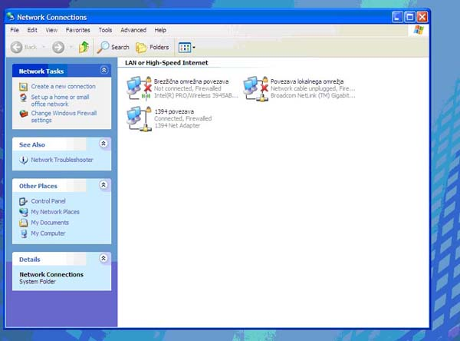

Putanja :

My Computer, desni klik negdje unutar bijele površine i Properties , otvorit će vam se System Properties prozor, na njemu odaberite karticu Hardware, na kartici Hardware kliknite na Device Manager ( pogledajte sliku ).

